Energetska obnova zgrade OŠ Đurmanec
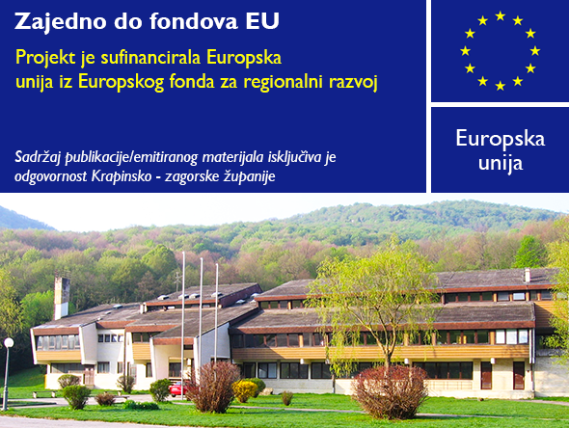Pokreće se provedba projekta energetske obnove OŠ Đurmanec.

NAZIV PROJEKTA
Energetska obnova zgrade osnovne škole Đurmanec, na adresi Đurmanec bb, Đurmanec

UGOVOR
Referentni broj Ugovora o dodjeli bespovratnih sredstava – KK.04.2.1.03.0047
Operativni program „Konkurentnost i kohezija“ 2014.-2020.
Prioritetna os 4: Promicanje energetske učinkovitosti i obnovljivih izvora energije
Investicijski prioritet 4c: Podupiranje energetske učinkovitosti, pametnog upravljanja energijom i korištenja OIE u javnoj infrastrukturi, uključujući javne zgrade, te u stambenom sektoru
Specifični cilj 4c1: Smanjenje potrošnje energije u zgradama javnog sektora

KORISNIK
Krapinsko-zagorska županija
Magistratska 1
Krapina

OPIS PROJEKTA
Projektom je planirana provedba integralne energetske obnove građevine koja uključuje slijedeće mjere:
-povećanje toplinske zaštite krova iznad grijanog prostora
-povećanje toplinske zaštite vanjskog zida
-povećanje toplinske zaštite poda prema vanjskom prostoru
-povećanje toplinske zaštite stropa prema negrijanom prostoru
-zamjena vanjske stolarije
-zamjena unutarnje rasvjete
-ugradnja novog visokoučinkovitog sustava grijanja

CILJ PROJEKTA
Cilj Projekta je sufinanciranje energetske obnove OŠ Đurmanec s ciljem osiguranja uvjeta za smanjenje utroška energije i štetnih emisija CO2.

OČEKIVANI REZULTAT PROJEKTA
Energetski obnovljena OŠ Đurmanec, čime će se dobiti građevina s značajno manjom potrošnjom primarne energije i daleko bolji uvjeti rada za sve korisnike škole.

UKUPNA VRIJEDNOST PROJEKTA I IZNOS KOJI SUFINANCIRANJA
Ukupni troškovi: 7.7017.397,23 HRK
Prihvatljivi troškovi: 4.319.348,82 HRK
Bespovratna sredstva EFRR: 2.611.573,99 HRK
Napomena: svi troškovi su izraženi sa PDV-om

RAZDOBLJE PROVEDBE PROJEKTA
22.11.2016. do 28.02.2019.

KONTAKT OSOBA ZA VIŠE INFORMACIJA
Ivanka Berislavić
Savjetnica za gospodarstvo
049 325 205
Ivanka.berislavic@kzz.hr


